9. Qual “delas”… seria a tua atitude?... / A

*< Desde a BD-Mafalda >*

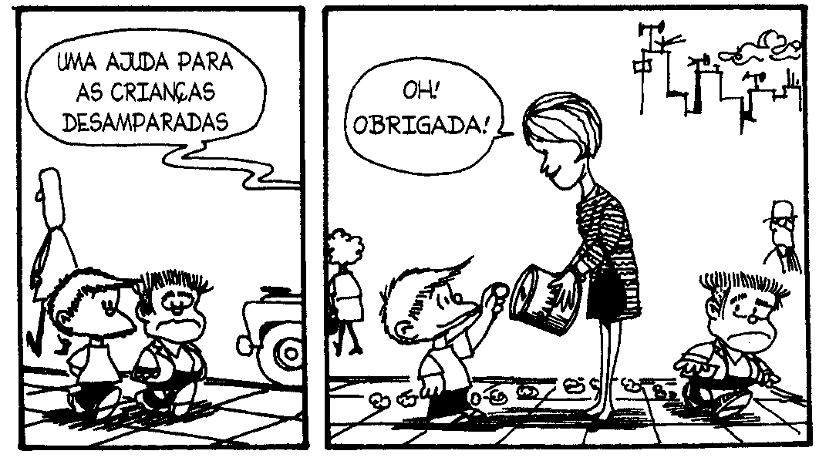

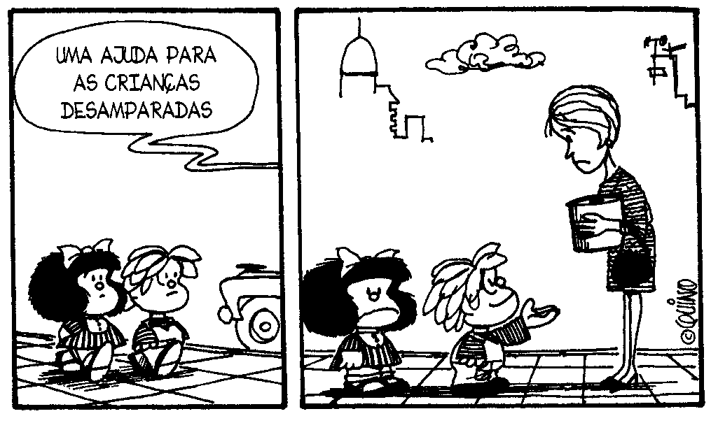

* Engraçado! Não é? Quatro “personagens” e mais uma (a “sra. do peditório”). Não deixa de ser curioso, o facto de ser tão diversas as nossas atitudes perante a mesma situação… A primeira é “colaborante”, isto é, *solidária*. Achas que é a mais frequente? …
* Há, porém, quem aproveite o azo para *se furtar* ao “evento”! Uma postura fácil e cómoda! Não achas? Bom, mas a questão é esta: em *incidentes* análogos, já foi assim a tua *postura*? …
* Mas a última personagem (?) é realmente a mais “divertida”! “Ela” protagoniza a *reacção* mais *atrevida* e *impactante*! Pois… se “o peditório” é para ajudar crianças pobres, não é preciso ir mais longe: “cá está uma”! Mas… e agora? O que é que a “senhora” pode fazer?... E tu, o que farias? …

9. Qual “delas”… seria a tua atitude?... / B

*< Desde a BD-Mafalda >*

**Texto Evangélico** *(Mt 6, 1-4. 19-21)*

“«Guardai-vos de fazer as vossas boas obras diante dos homens, para vos tornardes notados por eles; de outro modo, não tereis nenhuma recompensa do vosso Pai que está no Céu.

Quando, pois, deres esmola, não permitas que toquem trombeta diante de ti, como fazem os hipócritas, nas sinagogas e nas ruas, a fim de serem louvados pelos homens. Em verdade vos digo: Já receberam a sua recompensa.

Quando deres esmola, que a tua mão esquerda não saiba o que faz a tua direita, a fim de que a tua esmola permaneça em segredo; e teu Pai, que vê o oculto, há-de premiar-te»”. (…)

«Não acumuleis tesouros na terra, onde a traça e a ferrugem os corroem e os ladrões arrombam os muros, a fim de os roubar.

Acumulai tesouros no Céu, onde a traça e a ferrugem não corroem e onde os ladrões não arrombam nem furtam.

Pois, onde estiver o teu tesouro, aí estará também o teu coração»”.

* Os cristãos temos um “princípio” que nunca deveríamos “dispensar”: a nossa conduta, os modos de agir, de viver, nunca devem ser pautados pelo que os outros vejam, pensem, ou deixem de ver, pensar; isto é, nunca para *dar nas vistas*!... E se for esse o jeito do nosso estilo de vida? …
* Concordarás comigo em que muitas vezes perdemos o mérito das nossas boas acções ao fazê-las, quase só, para *recolher louvores*. E embora todos sejamos “humanos”, nem por isso devemos esquecer o de “CRISTÃOS”! …
* Concordarás comigo, espero bem, em que a nossa opção deve continuar a ser uma *aposta pela solidariedade*, custe o que custar! (A *“senhora do peditório”*, teve de vencer o *respeito humano*!). Tu e eu, somos capazes? …